**Информация к проекту решения:**

**1.8. Заявитель: Ткаченко А. С.**

**Земельный участок:**

кадастровый номер **54:35:061490:1504**

местоположение: **Ленинский район,** ул. Станционная (планшет 100);

площадь 1,5758 га.

**Зонирование*:*** *производственной деятельности (П-1)*

**Заявленные требования*:*** *в части уменьшения минимального отступа от границ земельного участка*

*с 3 м до 1 м с южной стороны со стороны земельного участка с кадастровым номером 54:35:061490:310 в габаритах объекта капитального строительства.*

**Обоснование согласно заявлению:** *в связи с тем, что конфигурация земельного участка, наличие инженерных сетей, железнодорожного тупика и красных линий являются неблагоприятными для застройки*

**Планируется: строительство производственного здания**

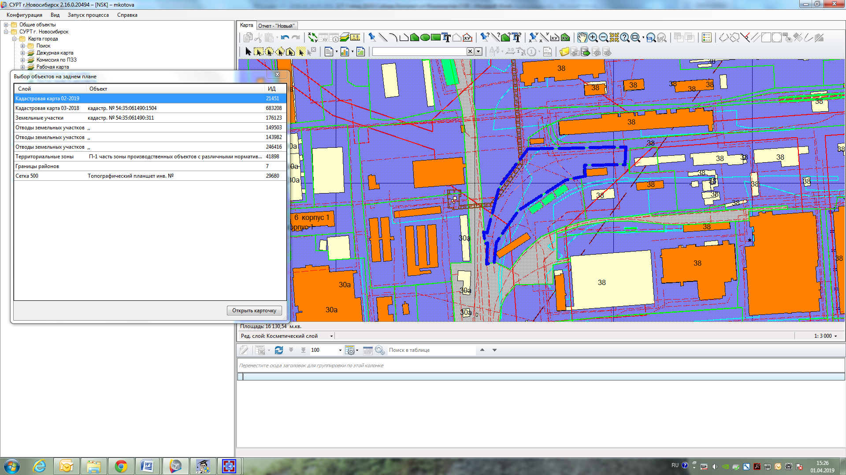

**1м**

**П-1**

**54:35:61490:1504**